Лабораторная работа № 2.
"Исследование уязвимостей при помощи сканера X-Spider"

Задание:
Найти и описать 2-5 уязвимостей разного типа при помощи сканера X-Spider,
определить их опасность и потенциальную угрозу, пояснить пути устранения.

Выполнение работы:
- В сети Microsoft Network случайно выбрать компьютер в любой группе (например, используя FAR Manager -> "Alt + F1" -> 3: сеть) из тех, что не указаны на преподавательской доске. Записать выбранный компьютер на доске, отметив что вы будете проводить сканирование этого компьютера.
- Если на компьютере не установлен сканер (Пуск -> Программы -> XSpider 7.5 Demo), то на сайте www.ptsecurity.ru необходимо скачивать демо-версию программы X-spider и установить её. Хотя XSpider работает под управлением Microsoft Windows, но он проверяет все возможные уязвимости независимо от программной и аппаратной платформы узлов: начиная от рабочих станций под Windows и кончая сетевыми устройствами Cisco. В рамках лабораторной работы мы будем проверять уязвимости Windows-систем.

Уязвимость - слабое место в системе, с использованием которого может быть осуществлена атака.

- Запускаем программу (Пуск -> Программы -> XSpider 7.5 Demo). Нажимаем правой кнопкой мыши на “Сканируемые хосты” и вводим имя или IP-адрес компьютера, который надо сканировать на наличие уязвимостей. Нажимаем кнопку "начать сканирование". Процесс сканирования занимает 5-15 минут в среднем.

Сканирование - механизм пассивного анализа, с помощью которого сканер пытается определить наличие уязвимостей без фактического подтверждения ее наличия - по косвенным признакам.
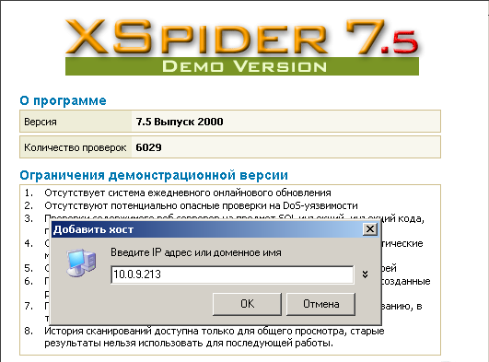
Результат сканирования:
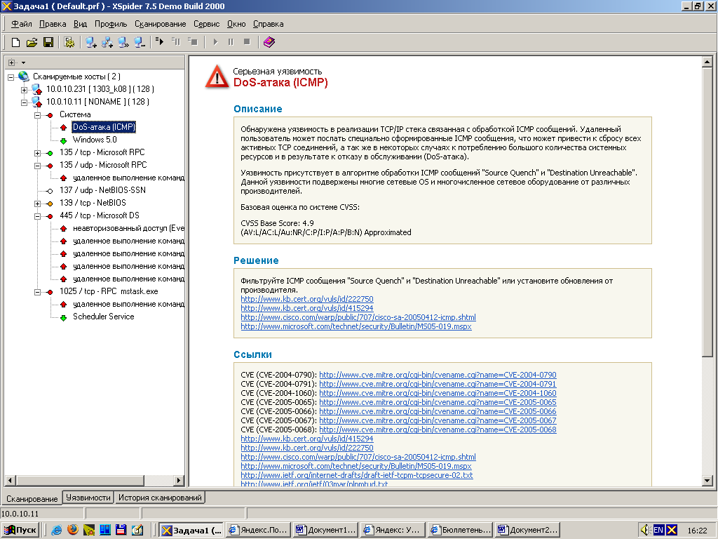

4. После сканирования компьютера XSpider указывает уязвимости, выявляем серьёзные уязвимости (отмеченные красными точками). Отметьте на доске преподавателя уязвимости, которые вы нашли. Если такие уязвимости уже отмечены другими, то необходимо повторить сканирование, но уже для другого случайно выбранного компьютера.

5. Нужно своими словами описать найденную уязвимость, её угрозу для информационной безопасности (например, что может похитить хакер или какие данные могут потеряться, где эти данные могут использоваться во вред организации). А также необходимо описать решение, которое необходимо для устранения данной уязвимости. Оптимально для этого воспользоваться сетью интернет – особенно форумами и конференциями, где начинающие пользователи простым языком поясняют друг другу риски от этих уязвимостей и методы их устранения.

6. Повторить поиск для 2-й уязвимости, либо если не получается найти уникальную, то с согласия преподавателя, выбрать из уже найденных другими участниками. В таком случае описать две таких уязвимости вместо одной.

